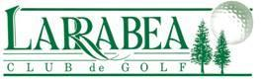
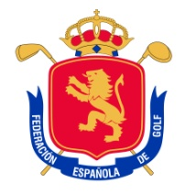


Campeonato Nacional Individual de España Femenino

3ª y 4ª categorías

Club de Golf Larrabea. 1 y 2 de junio de 2013

PALMARÉS

AÑO JUGADO EN CAMPEONA SUBCAMPEONA
2003 León Alexandra Madrazo Teresa Casas
2004 Meis María Torrens Mª Eugenia Blanco
2005 Salamanca Virginia Espejo-Saavedra Esther Gandarias
2006 Calatayud Mª Natividad Carrera Adriana Hortiguela
2007 Oliva Nova María Grifo Andrea Mata
2008 Escorpión María Elena Antolín Marta Salinas
2009 Talayuela Paula de Colsa Mercedes Ramos
2010 El Puerto Claudia González Nekane Arzallus
2011 Bonalba Ángeles Navarro Mª Victoria Mora
2012 Talayuela Blanca Hernández Verónica Gil

